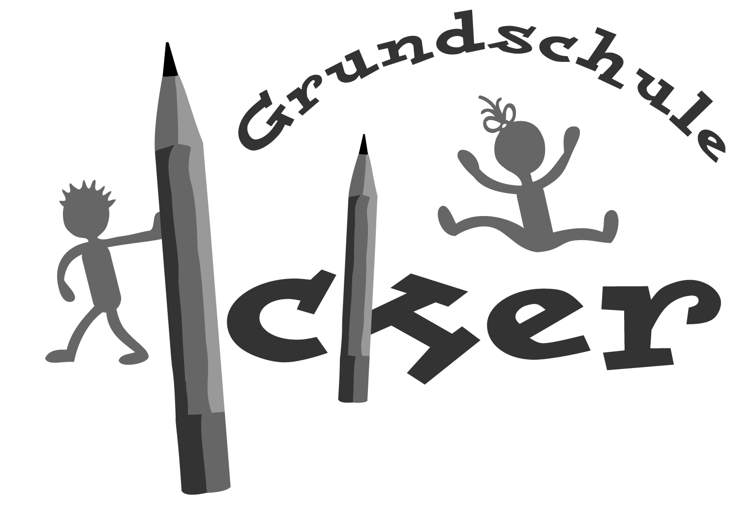
Schulprogramm
der
Grundschule Icker

Unsere Schule stellt sich in ihrer Vielfalt auf der Homepage
www. Grundschule-Icker vor.

Icker
(ca. 1100 Einwohner)
Ein Ort l(i)ebt seine Schule

Vorwort
Ein Schulprogramm hat den Zweck, das Selbstverständnis einer Schule sowie ihre pädagogische Konzeption für die Schulöffentlichkeit transparent zu machen. Durch die fortlaufende Arbeit an einem Schulprogramm nehmen die am Schulleben Beteiligten aktiv Anteil an der Entwicklung der Schule und vergewissern sich über ihre eigenen pädagogischen Vorstellungen.

TEIL 1

Unser Leitbild

Das Leitbild der Grundschule Icker heißt
„Ich – du – wir – alle lernen hier!“
und beruht auf fünf Leitsätzen, denen wir uns in unserer Arbeit mit den uns anvertrauten Schülerinnen und Schülern verpflichtet fühlen:

- Unsere Schule soll für unsere Schülerinnen und Schüler ein Ort des Sich-Wohlfühlens und des gegenseitigen Vertrauens sein.

- An unserer Schule wünschen und fördern wir die Zusammenarbeit mit den Eltern.

- An unserer Schule arbeitet das Kollegium in Ruhe und Gelassenheit kooperativ und freundlich im Umgang miteinander.

- Durch den Kombiunterricht an unserer Schule wird jedes Kind in seiner individuellen Entwicklung bestmöglichst gefördert und gefordert.

- Wir beziehen den Lebensraum Icker in unser Schulleben mit ein und werden gleichermaßen in das Ortsleben miteingebunden.

Ausführungen zu den Leitsätzen

- Unsere Schule soll für unsere Schülerinnen und Schüler ein Ort des Sich-Wohlfühlens und des gegenseitigen Vertrauens sein.
- Die Größe unserer Schule und der jahrgangsübergreifende Unterricht begünstigen eine vertraute Atmosphäre, da Jeder Jeden kennt.
- Jede Lehrerin ist für jeden Schüler ein Ansprechpartner und jede Lehrerin
fühlt sich für jeden Schüler verantwortlich.
- Der jahrgangsübergreifende Unterricht und die klassenübergreifenden Projekte
sowie Aktivitäten fördern das Gemeinschaftsgefühl.
- Die im Schuljahresverlauf immer wiederkehrende Feste, Aktivitäten und
Rituale geben Sicherheit.

2. An unserer Schule wünschen und fördern wir die Zusammenarbeit
mit den Eltern.
- Lehrer und Eltern arbeiten zusammen, um bestmögliche gemeinsame Entscheidungen für die Entwicklung der Kinder zu erreichen (2x pro Schuljahr Elternsprechtage/ Beratungsgespräche, Elternabende und auch kurzfristige Gespräche sind zeitnah möglich).
- Eltern und Großeltern werden aktiv in das Schulleben mit einbezogen:
wöchentlich ( z.B. Lesemütter, sowie Großmütter zur Leseunterstützung)
punktuell ( Schul-und Klassenprojekte, Feste )

- An unserer Schule arbeitet das Kollegium in Ruhe und Gelassenheit
kooperativ und freundlich im Umgang miteinander.
- Es herrscht eine Transparenz bezüglich des Informations-
flusses zwischen Schulleitung und Kollegium sowie innerhalb des
Kollegiums.
- Pädagogische Vereinbarungen bezüglich der Arbeit mit den Schülern
werden gemeinsam erarbeitet und von jeder Kollegin eingehalten.

- Wir haben Freude an unserer Arbeit, bei welcher wir täglich aufgrund unserer Zwergenschule flexibel agieren müssen.

- Durch den Kombiunterricht an unserer Schule wird jedes Kind in seiner
individuellen Entwicklung bestmöglichst gefördert und gefordert.
  - durch Stärkung der Sozialkompetenz
- durch Erweiterung der Fähigkeit, altersübergreifende soziale Kontakte
zu knüpfen
- durch das Trainieren von Toleranz und Rücksichtnahme als
Vorbedingung für Demokratiefähigkeit
- durch das Aufzeigen und Einüben von Problem- und Konflikt-
Lösungsmöglichkeiten durch den jahrgangsübergreifenden Unterricht

b) durch Stärkung der Ich – Kompetenz
- Schüler machen in der Schule die Erfahrung des
„Willkommenseins“.
- Schüler werden respektiert und ernstgenommen.
- Jede Stärke findet ihre Anerkennung.
- Förderung der sprachlichen Kompetenz

c) durch Stärkung seiner Lernfähigkeit und Leistungsbereitschaft
- durch Schaffung einer entspannten und angstfreien
Arbeitsatmosphäre
- aufgrund der großen Auswahl für Kinder bedeutsamer Lerninhalte
- durch die Individualisierung des Lernprozesses im jahrgangs-
übergreifenden Unterricht ergibt sich eine starke Binnendifferenzierung
- durch Förderung der Selbstständigkeit

- Wir beziehen den Lebensraum Icker in unser Schulleben mit ein und
werden in das Ortsleben miteingebunden.
- durch ausführliche Thematisierung des Lebensraumes Icker im
Sachunterricht
- durch gemeinsame Projekte mit der Kirchengemeinde Icker
(Gottesdienste, Musicalprojekte, Pfarrfeste, Kirchenführungen….)
- durch ortsinterne Veranstaltungen (Schützenfest, Müllsammelaktion…)
- durch eine enge Kooperation mit dem Kindergarten Icker, welche in
einem Kooperationsvertrag festgelegt ist (Terminkalender für das
Vorschuljahr (Abenteuerturnen, Patenschaften, Schnuppertag,
gemeinsame Ausflüge)), gemeinsame Elternabende und enge
Absprachen beider Kollegien)

TEIL 2

Qualität
Wir sichern unsere Qualität, in dem wir innovativ sind für neue Ideen und diese im Rahmen unserer Werte reflektieren.
Wir entwickeln unsere Schulkultur und den Unterricht stetig weiter und evaluieren das Erreichen unserer Ziele regelmäßig.

In diesem Schuljahr hat sich das Kollegium auf folgende Ziele und Arbeitsvorhaben verständigt:

- Überarbeitung der Arbeitspläne im Fach Sachunterricht und in Englisch
- Fortschreibung des Schulprogramms

Ziele für das Schuljahr 2020/21
- Methodentage etablieren und im vorhandenen Methodenkonzept einarbeiten

- An einem Medienkonzept wird schulübergreifend gearbeitet.

Digitalisierung
Bedarfsermittlung von digitalen Arbeitsgeräten (Beamer, Dokumentenkamera, Laptops und PC´s)
Beratung durch Herrn Ahlborn der Landesschulbehörde und Herrn Goldmeyer vom Medienzentrum Osnabrück

